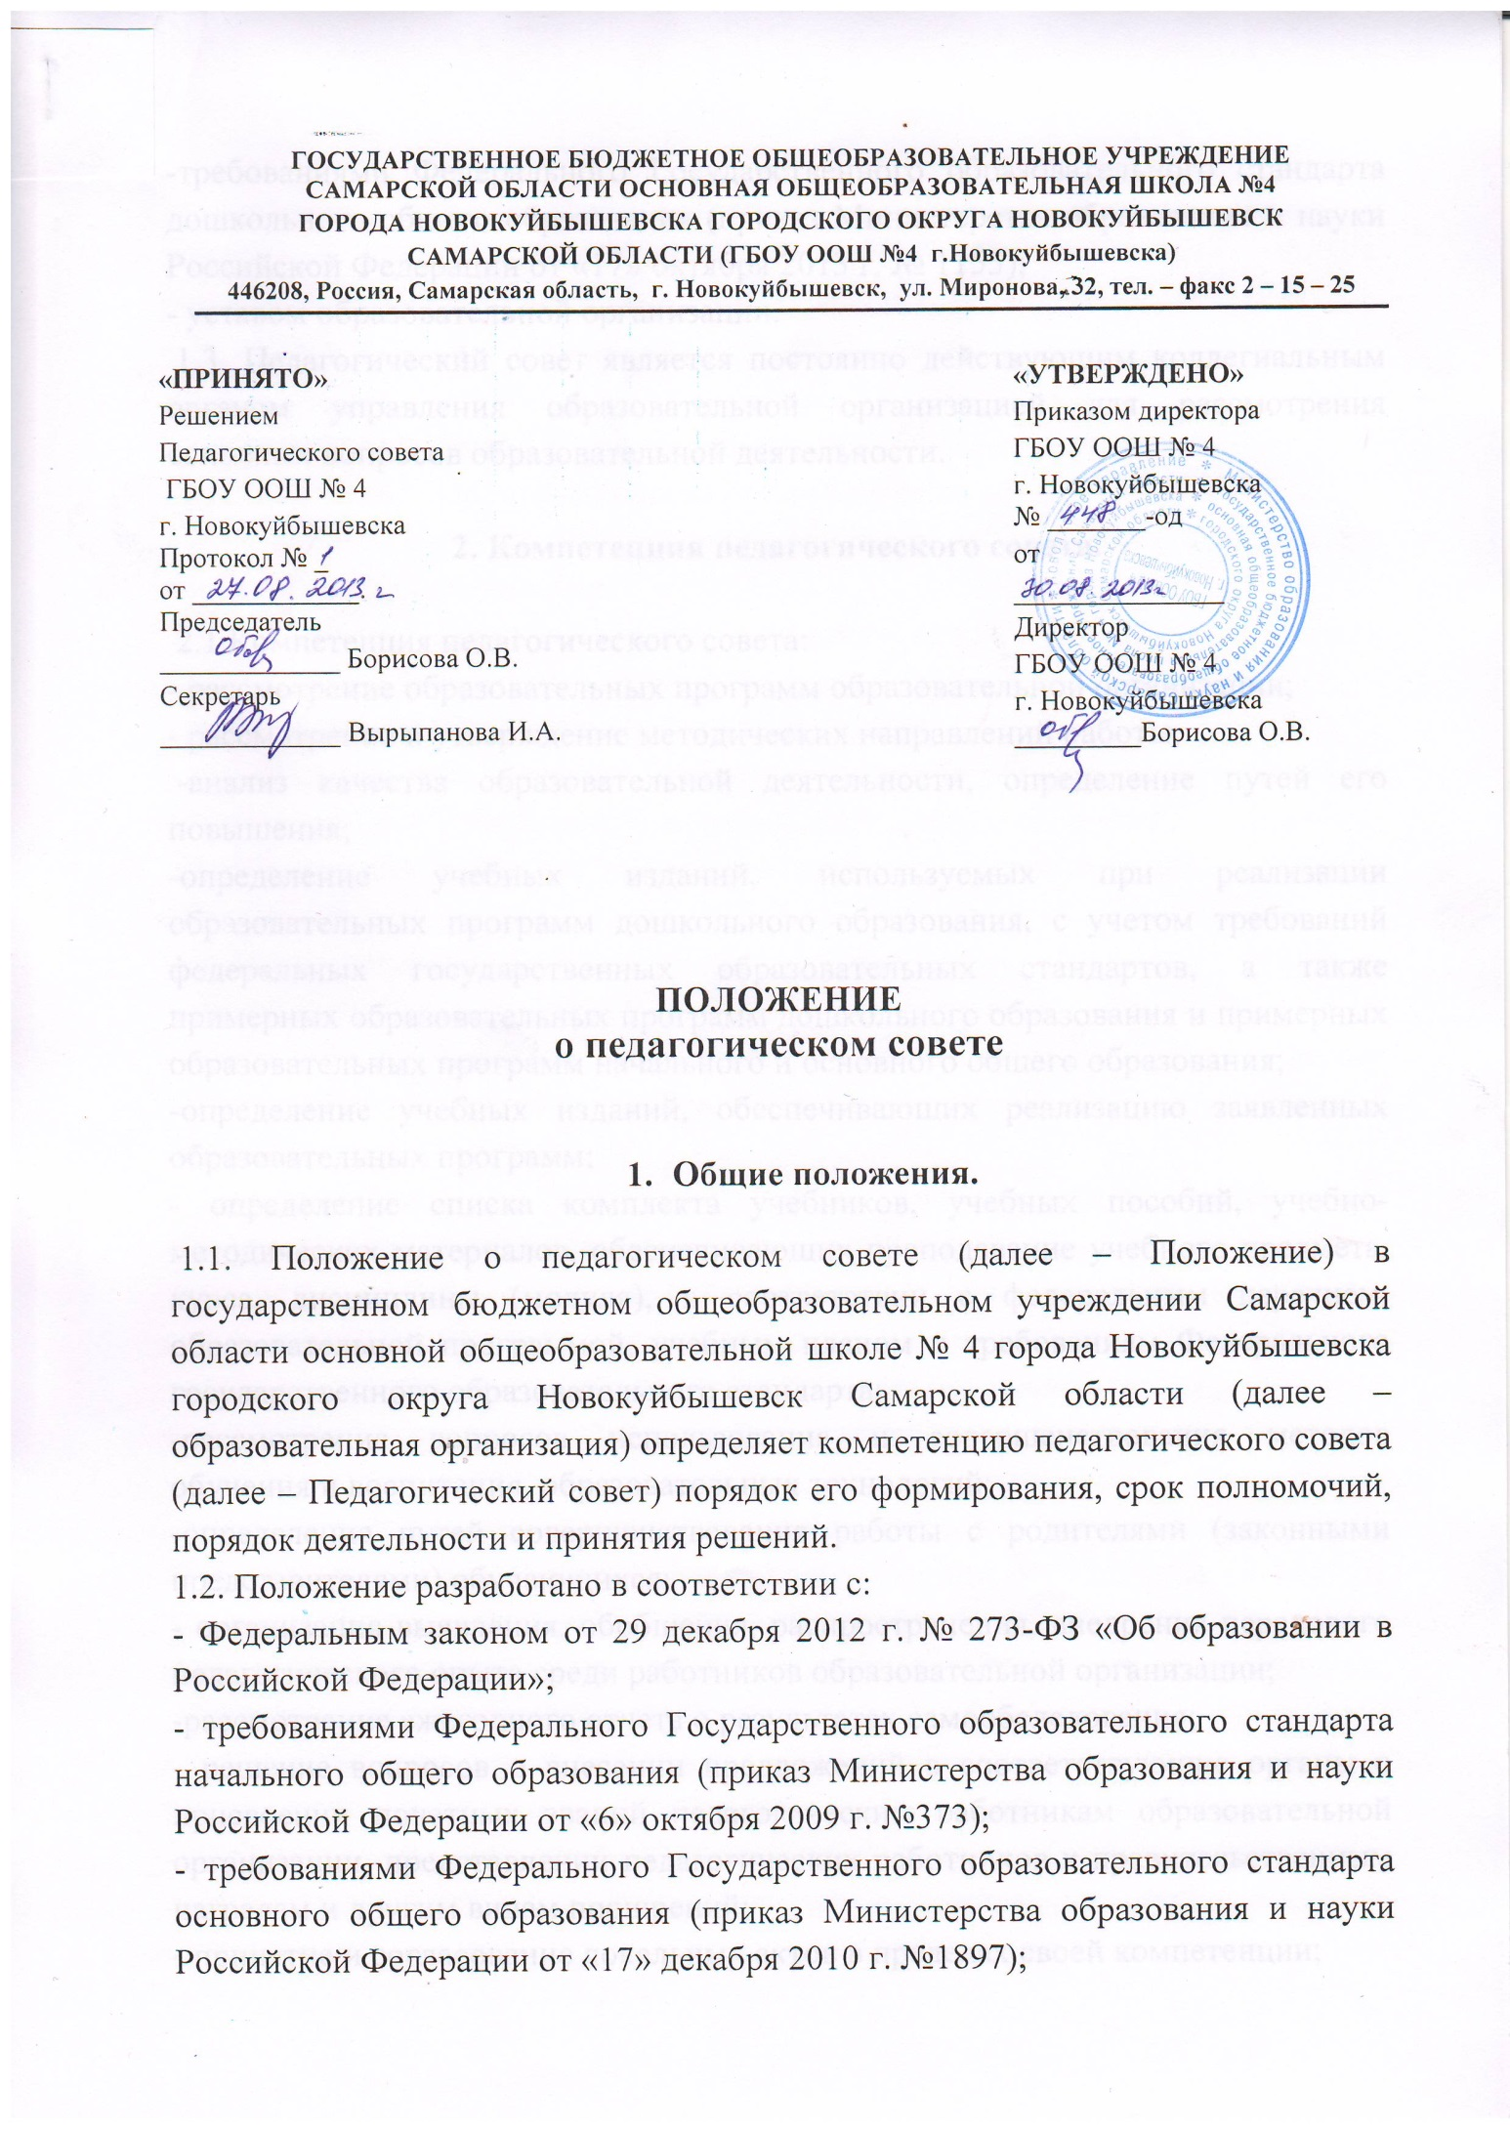

-требованиями Федерального Государственного образовательного стандарта дошкольного общего образования (приказ Министерства образования и науки Российской Федерации от «17» октября 2013 г. № 1155);
- уставом образовательной организации.
1.3. Педагогический совет является постоянно действующим коллегиальным органом управления образовательной организацией для рассмотрения основных вопросов образовательной деятельности.

2. Компетенция педагогического совета.

2.1.Компетенция педагогического совета:
- рассмотрение образовательных программ образовательной организации;
- рассмотрение и утверждение методических направлений работы;
-анализ качества образовательной деятельности, определение путей его повышения;
-определение учебных изданий, используемых при реализации образовательных программ дошкольного образования, с учетом требований федеральных государственных образовательных стандартов, а также примерных образовательных программ дошкольного образования и примерных образовательных программ начального и основного общего образования;
-определение учебных изданий, обеспечивающих реализацию заявленных образовательных программ;
- определение списка комплекта учебников, учебных пособий, учебно- методических материалов, обеспечивающих преподавание учебного предмета, курса, дисциплины (модуля), в соответствии с федеральным перечнем, образовательной программой, учебным планом и требованиям Федерального государственного образовательного стандарта;
-рассмотрение вопросов использования и совершенствования методов обучения и воспитания, образовательных технологий;
-определение путей совершенствования работы с родителями (законными представителями) обучающихся;
- организация выявления, обобщения, распространения, внедрения передового педагогического опыта среди работников образовательной организации;
-рассмотрение ежегодного отчета о результатах самообследования;
- решение вопросов о внесении предложений в соответствующие органы о присвоении почетных званий педагогическим работникам образовательной организации, представлении педагогических работников к правительственным наградам и другим видам поощрений;
- принятие и согласование локальных актов в пределах своей компетенции;
-выполнение иных функций, вытекающих из устава образовательной организации и необходимости наиболее эффективной организации образовательной деятельности.

3. Задачи и содержание работы Педагогического совета.

3.1. Главными задачами Педагогического совета являются:
- реализация государственной политики по вопросам образования;
- ориентация деятельности педагогического коллектива на совершенствование образовательной деятельности;
-внедрение в практическую деятельность педагогических работников достижений педагогической науки и передового педагогического опыта;
- организация опытно-экспериментальной работы;
- решение вопросов о приеме, переводе и выпуске обучающихся, освоивших государственный стандарт образования, соответствующий лицензии образовательной организации, выдачи аттестатов соответствующего уровня образования.
3.2. Педагогический совет решает следующие вопросы:
- определение стратегии развития образовательной деятельности;
- рассмотрение вопросов содержания, форм и методов, педагогических технологий организации образовательного процесса, планирования образовательной деятельности;
- организация и совершенствование методического обеспечения образовательной деятельности;
разработка (выбор), принятие образовательных программ, учебных планов, годового календарного учебного графика;
- принятие решения о промежуточной аттестации обучающихся;
- выявление, обобщение, распространение, внедрение педагогического опыта (мастерства);
- рассмотрение вопросов организации дополнительных (в том числе платных) образовательных услуг воспитанникам, обучающимся, родителям (законным представителям)воспитанников, обучающихся;
-рассмотрение вопросов повышения квалификации педагогических работников, развитие их творческих инициатив;
- содействие успешному осуществлению образовательной деятельности в соответствии с настоящим Уставом, лицензией, свидетельством о государственной аккредитации и законодательством в сфере образования; принятие решения об исключении обучающегося из образовательной организации;
- принятие решения о переводе обучающегося в следующий класс, выпуске из образовательной организации, условном переводе в следующий класс, об оставлении обучающегося на повторное обучение, а также по согласованию с родителями (законными представителями) о продолжении обучения в иной форме;
- иные функции, вытекающие из целей, задач и содержания уставной деятельности образовательной организации.

4. Организация деятельности Педагогического совета.

4.1. Членами педагогического совета являются все педагогические работники образовательной организации. В необходимых случаях на заседание Педагогического совета приглашаются представители общественных организаций, учреждений, взаимодействующих с образовательной организацией по вопросам образования, родители (законные представители) обучающихся, представители юридических лиц, финансирующих образовательную организацию и др. Необходимость их приглашения определяется представителем Педагогического совета.
4.2. Председателем педагогического совета является директор образовательной организации.Секретарем педагогического совета является заместитель директора по УВР (старший воспитатель).
4.3. Организационной формой работы педагогического совета являются заседания.
4.4. Очередные заседания педагогического совета проводятся в соответствии с планом работы педагогического совета, но не реже четырех раз в течение учебного года.
4.5. Внеочередное заседание педагогического совета созывается председателем педагогического совета.
4.6. Заседание педагогического совета считается правомочным, если на нем присутствует не менее половины от общего числа членов педагогического совета.
4.7. Решение педагогического совета принимается открытым голосованием. Решение считается принятым при условии, что за него проголосовало простое большинство присутствующих на заседании членов педагогического совета. При равном количестве голосов решающим является голос председателя Педагогического совета.
4.8. Решение педагогического совета оформляется протоколом, который подписывается председателем и секретарем педагогического совета.
4.9. Возражения кого-либо из членов педагогического совета заносятся в протокол заседания педагогического совета.
4.10. Решения Педагогического совета являются для коллектива образовательной организации обязательными для исполнения.
4.11. Организацию выполнения решений Педагогического совета осуществляет директор образовательной организации и ответственные лица, указанные в решении. Результаты этой работы сообщаются членам Педагогического совета на последующих его заседаниях.

5. Права и ответственность Педагогического совета.

5.1. Педагогический совет имеет право:
- создавать временные творческие объединения с приглашением специалистов различного профиля, консультантов для выработки рекомендаций с последующим рассмотрением их на Педагогическом совете;
- принимать окончательное решение по спорным вопросам, входящим в его компетенцию.
5.2. Педагогический совет несет ответственность за:
- выполнение плана работы;
-соответствие принятых решений действующему законодательству Российской Федерации об образовании и локальным актам образовательной организации;
-принятие конкретных решений и рекомендаций по каждому рассматриваемому вопросу, с указанием ответственных лиц и сроков исполнения;
- результаты учебно- воспитательной деятельности.

6. Документация Педагогического совета.

6.1. В книге протоколов фиксируется ход обсуждения вопросов, выносимых на Педагогический совет, предложения и замечания членов педсовета. Протоколы подписываются председателем и секретарем совета.
6.2. Протоколы о переводе обучающихся в следующий класс, о выпуске оформляются списочным составом и утверждаются приказом образовательной организации.
6.3. Нумерация протоколов ведется от начала учебного года.
6.4. Книга протоколов Педагогического совета образовательной организации входит в номенклатуру дел, хранится в сейфе постоянно и передается по акту. 6.5. Книга протоколов Педагогического совета пронумеровывается постранично, прошнуровывается, скрепляется подписью директора и печатью образовательной организации по итогам учебного года.

